PRAATPLAN
STAP 1: Activiteit kiezen
Activiteit |  |  |  |  | Wie doet mee?
Dagelijkse routine |  | Spel |  |  | Hoofdgebruiker | ☒
 |  |  |  |  | Mama/papa | ☐
 |  |  |  |  | Broer/zus | ☐
 |  |  |  |  | Therapeut | ☐
 |  |  |  |  | Leerkracht | ☐
 |  |  |  |  | … | ☐
STAP 2: Nadenken over onze activiteit
TAALGEBRUIK  Waarom praten we? |  | TAALINHOUD  Waarover praten we? |  |  | TAALVORM  Hoe praten we?
Actie vragen | ☐ | FOCUSWOORDEN |  |  | VOORBEELDZINNEN
Hulp vragen | ☐ | maken |  | ☐ | Papa maken
Meer vragen | ☐ | willen |  | ☐ | Wil nog
Voorwerp vragen | ☐ | vragen |  | ☐ | Mama vragen
Commentaar geven | ☐ | alleen |  | ☐ | Ik alleen
Negatie of protest | ☐ | Dank u |  | ☐ | Dank u lekker
Keuze maken | ☐ | EXTRA DOELWOORDEN BIJ DEZE ACTIVITEIT |  |  | EXTRA VOORBEELDZINNEN
Beurt nemen | ☐
Sociale functie | ☐ | … |  | ☐ | …
… | ☐ | … |  | ☐ | …
STAP 3: Pak de spullen die je nodig hebt

Wat hebben we nodig om de activiteit uit te voeren? |  |  | Wat hebben we nodig om zoveel mogelijk praatkansen te maken tijdens de activiteit?
Voorwerpen |  |  | Materialen om praatkansen te maken
Keuzes? |  |  | Materialen voor stimulatie kernwoordenschat
STAP 4: Doe de activiteit

Gebruik de doelwoorden vaak en in verschillende contexten
en denk hierbij aan de sociaal communicatieve routine

PRAATRAPPORT

ZELFEVALUATIE
Was het plezant? |  | ☐ Wel ☐ Niet
Was er veel sociale interactie? |  | ☐ Wel ☐ Niet
Kwamen de doelwoorden vaak genoeg aan bod? |  | ☐ Wel ☐ Niet
Toonde ik vooral kernwoordenschat? |  | ☐ Wel ☐ Niet
Stelde ik niet enkel vragen? |  | ☐ Wel ☐ Niet
Waren er veel fouten bij het modelleren (aanwijsfouten) |  | ☐ Wel ☐ Niet
Kon ik de sociaal communicatieve routine goed toepassen? |  | ☐ Wel ☐ Niet
Zijn nadien kansen benut om anderen te vertellen over de activiteit? |  | ☐ Wel ☐ Niet
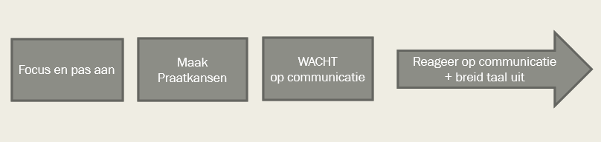
EVALUATIE [voornaam]
Wat ging er goed?

Wat ging er moeilijk? | Oplossingen?
Tip voor mama/papa: noteer in het sjabloon voor de focuswoorden zeker alle nieuwe woorden die de hoofdgebruiker gebruikte.

Heb je ideetjes op gedaan voor een nieuw praatplan?

Bronvermelding
Dit sjabloon is geïnspireerd op volgende bronnen.
ImPACT (Improving Parents as Communications Teachers) door prof. Brooke Ingersoll en Anna Dvortcsak.

Nederlands tijdschrift voor logopedia, nummer 1 februari 2017 jaargang 89
Interview Gayle Porter over PODD en Autonoom communiceren, published on Jan 15, 2017 + https://issuu.com/response-able/docs/2017-01_interview_gayle_porter_logo.

PODD-handleiding.

PowerPoint workshop SCORE door Jabbla op 31/01/2020.

